
Aceptación de compromiso

Esta Aceptación de Compromiso debe ser completado y firmada por tod@ s l@ s autor@ s sometido con el manuscrito como documento suplemental.
.
El trámite editorial se iniciará cuando se hayan
recibido las copias de la Aceptación firmadas por tod@ s l@ s autor@ s.
Título de la contribución:
Compromisos asumidos por l@ s autor@ s (debe aparecer Sí en todos los campos de la izquierda)
Click y seleccione , tod@ s l@ s autor@ s concuerdan en someter la contribución a los procedimientos editoriales de la
Revista Interamericana de Psicología.
Click y seleccione , la contribución es original y inédita y no ha sido sometida a ninguna otra revista.
Click y seleccione , todos los principios éticos relativos a la investigación con seres vivos fueron respetados.
Click y seleccione , caso de que existan, se anexan los permisos explícitos de los poseedores de los derechos origi- nales para todos los fragmentos con más de 500 palabras y para todas las ilustraciones (tablas, figuras, gráfi- cos o similares) extraidos de otros trabajos.
Click y seleccione , cedemos los derechos de copia a la Revista Interamericana de Psicología, si nuestra contribu- ción es aceptada para publicación (esta cesión no implica otros derechos que no sean los de autoria – como, por ejemplo, los relativos a patentes; igualmente, preserva a los autores los derechos de usar el trabajo integral o parcialmente en conferencias, libros y cursos, así como de hacer copias con finalidad didáctica; finalmente, los autor@ s podrán emplear libremente las tablas y figuras en sus trabajos futuros, siempre que hagan mención explícita a la publicación anterior en la RIP).

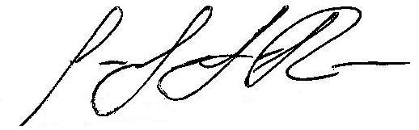
Ciudad/Estado: País: Fecha:

Iniciales: JAGR Firma: ________________________________Bayamón Puerto Rico 6/enero/2017

Iniciales: OMPT Firma: 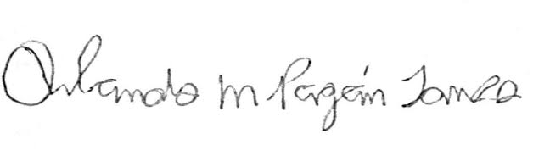
Jayuya Puerto Rico 6/enero/2017
Versión: 2021-06/11

Revista Interamericana de Psicología E-mail: edil0001@coe.ufl.edu
1206 Normal Hall; PO Box 117046 Telefono: 352-273-4325 Fax: 352-846-2697
Gainesville, Fl 32611

